CERTIFICATO MEDICO | Bollo da  € 14,62
RILASCIO

PER ----------------------- DELLA PATENTE NAUTICA

CONVALIDA

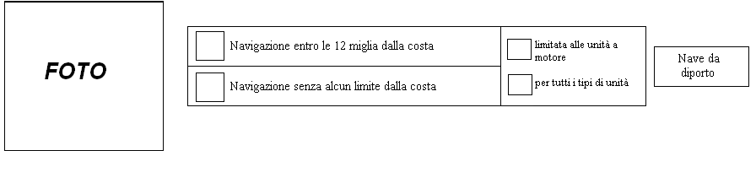

Si certifica che il/la Sig./ra. …………………………………………………………………………….………………...

nato/a ….. a …………………………………………………………… il ………………………….………….………..

documento di riconoscimento ………………………………………………. n° …..…………...……………………..

rilasciato da ………………………………………………………………………. il ….…………………………………

di statura di m. ………………………………………. e peso di Kg. …………………………………………………..

Osservazioni: ……………………………………………………………………………………………………………...
………………………………………………………………………………………………………………………………
………………………………………………………………………………………………………………………………
………………………………………………………………………………………………………………………………
………………………………………………………………………………………………………………………………

Non presenta sintomi che lo rivelino fare consumo abituale o essere in stato di dipendenza da sostanze stupefacenti, psicotrope o comunque alterino lo stato psico-fisico della persona. È esente da anomalie della conformazione o dello sviluppo somatico e da malattie fisiche o psichiche, deficienze organiche o minorazioni anatomiche e/o funzionali, che possano pregiudicare la sicurezza della navigazione in relazione al tipo di patente richiesta e al limite della sua distanza dalla costa.

Possiede: | ad occhio nudo:  a rifrazione corretta:  grado di rifrazione: |  |  | all’occhio destro:  ……………………….  ……………………….  ………………………. |  | all’occhio sinistro:  ……………………….  ……………………….  ……………………….
Senso cromatico: ……………. |  | Campo visivo: | O.D. …..… |  | Sensibilità al contrasto: |  |  | O.D. ……..
 |  |  | O.S. …….. |  |  |  |  | O.S. ……..
Visione binoculare: …..…..….. |  | Visione crepuscolare – notturna: |  |  | O.D. ……… |  | O.S. ………

Percepisce la voce di conversazione: | con  _____________ protesi acustica  senza | monoaurale  ______________  binuarale
a destra a metri: ………………; | a sinistra a metri: …………………

Possiede tempi di reazioni a timoli semplici: (misura in decili)
stimoli luminosi | rapidità……………………… | regolarità………………………
stimoli acustici | rapidità……………………… | regolarità………………………

E’ IDONEO
In conseguenza si giudica che: ---------------------------- per il conseguimento / la convalida
NON E’ IDONEO

 |  | per la navigazione entro 12 miglia dalla costa | limitata alle sole unità a motore
 | della patente nautica di categoria ----------------------------------------------- ------------------------------------
 |  | senza alcun limite dalla costa | per tutti i tipi di unità
 | della patente nautica per nave da diporto.

Eventuali limiti di durata: patente nautica limitata ad anni __________ ai sensi del ________________ .

 | Obbligo di lenti |  | Obbligo di apparecchio acustico |  | Adattamenti

Prescrizioni: ………………………………………………………………………………………………………….……

………………………………………………………………………………………………………………………………

………………………………………………………………………………………………………………………………

Allegati depositati agli atti: dichiarazione anamnestica dell’interessato, ………………………………………….
…………………………………………………………………………………………………………………………..…

………………. il ………………………... |  | Generalità, qualifica e firma del medico  ……………………………………………………
Ritirato il, ………………
…..…………..
………………
…………..………………..
(firma dell’interessato)

OPPURE

LA COMMISSIONE MEDICA LEGALE:
Presidente
………………………………………………….
Membro
………………………………………………….
Membro
………………………………………………….

Avverso il giudizio della Commissione medica locale è ammesso ricorso al Ministero delle Infrastrutture e dei Trasporti entro trenta giorni dalla del ritiro.

